**BEHIVE-I APP使用说明书**

文档类别 <使用说明类>

文档编号 < >

版 本 <1.0>

状 态 <☑草稿 ◻审核 ◻正式>

密 级 <◻绝密 ◻机密 ☑普通>

作 者 <赖桂斌>

# 编辑历史

|  |  |  |  |  |
| --- | --- | --- | --- | --- |
| 编辑历史： | | | | |
| 编辑时间 | 版本 | 作者 | 编辑内容 | 审核人 |
| 2022.11.24 | V1.0 | 赖桂斌 | 初稿 |  |
|  |  |  |  |  |
|  |  |  |  |  |
|  |  |  |  |  |
|  |  |  |  |  |
|  |  |  |  |  |
|  |  |  |  |  |
|  |  |  |  |  |

目录

编辑历史 2

1.平板APP Introduction 4

* 1. 首页 Home Page 4
  2. 池设置Reservoir Setting 6
  3. 设备列表 Device List 7
  4. 系统设置 System Setting 10
  5. 报警相关 Alarm 10
  6. APP设置 APP Setting 12

# 平板 APP Introduction

## 首页 Home Page

打开APP，显示设备列表，左侧为设备 列表，右侧为选中设备预览信息。

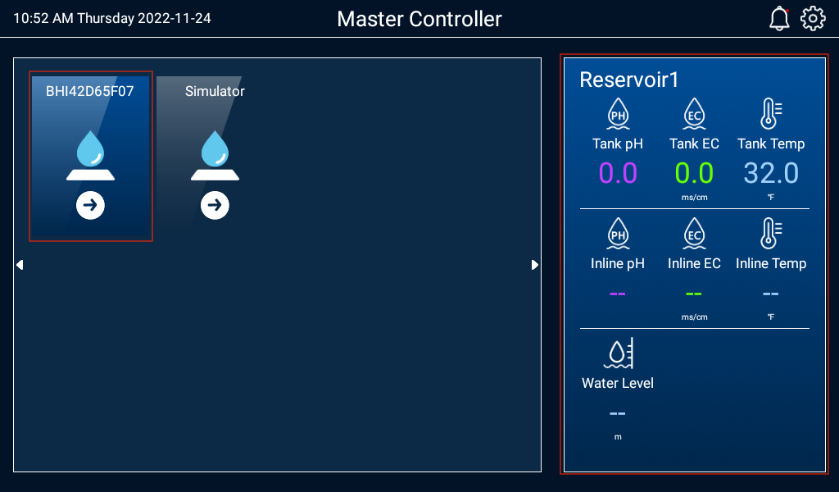

点击打开BEHIVE-E设备，进入设备首页。

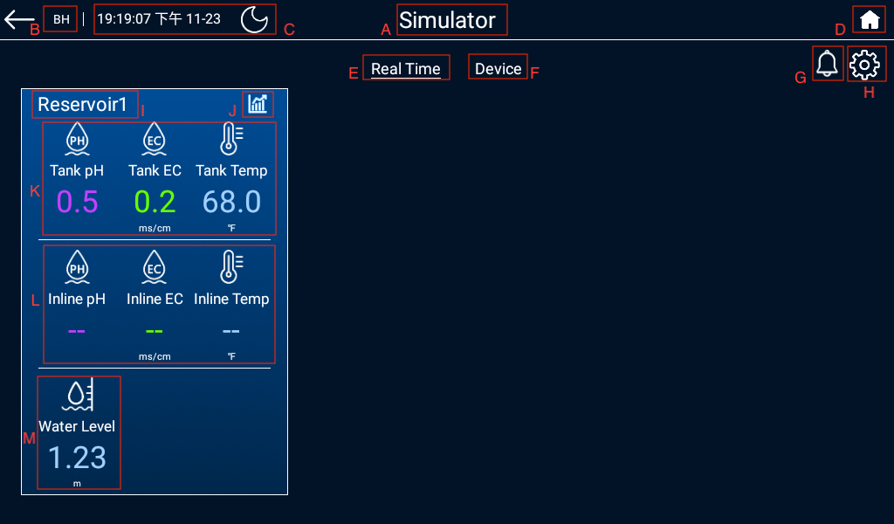

功能区域介绍：

有N个泵设备首页就显示N个池。最多四个。

A.设备名称，点击可进行修改；

B.设备类型,只显示，不可修改；

C.设备日期与时间；

D.返回设备列表；

E.设备实时信息；

F.设备列表；

G.设备警报列表，有未读报警信息时右上角将显示红点图片 25。

H.设备设置；

I.池名称；

J.查看池数据统计，点击图片 2,可进入全屏查看，并可按日/周/月查看。

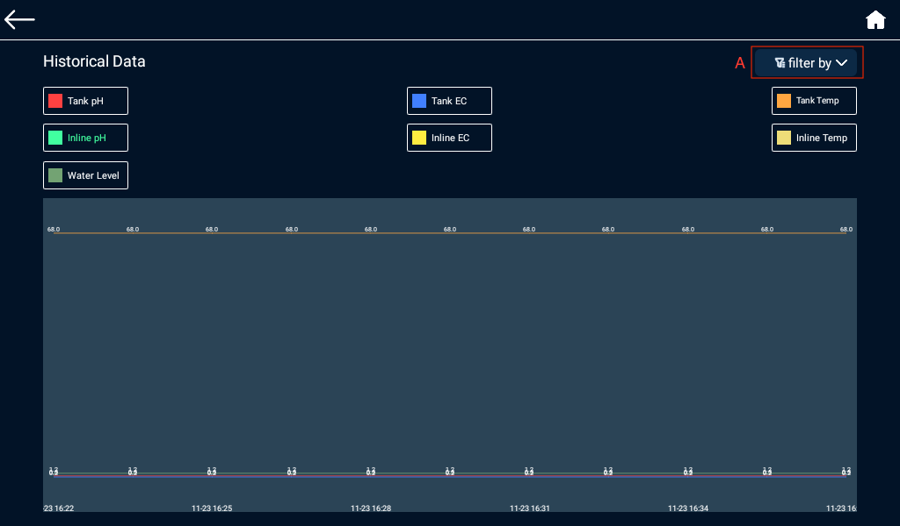

K.Tank信息，报警时背景变红，右上角将显示H或L，表示高报警或低报警。

L.Inline信息，报警时背景变红，右上角将显示H或L，表示高报警或低报警。

M.Water Level信息；

## 池设置Reservoir Setting

点击设备首页[Reservoir]蓝色区域进入池设置页面。

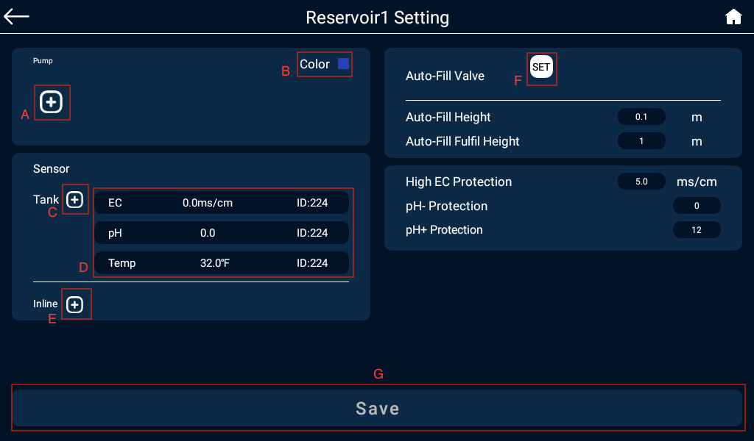

A.泵添加阀，如果有阀，点击阀则可删除阀；

B.泵设置颜色；

C.Tank添加传感器；

D.点击可删除传感器；

E.Inline添加传感器；

F.设置自动补水阀；

G.保存设置；

## 设备列表 Device List

## Screenshot_20221124_092038.png

首页点击[Device]进入设备列表。

设备掉线时背景变灰，掉线设备支持长按2秒删除(A).

设备在线时黑色背景，可点击查看设置状态(B).

常开常关时右上角显示M-ON及M-OFF。

设备工作时将显示相应的工作状态。

泵设置颜色后，同一个泵关联的阀将显示相同颜色，方便区分。

点击设备进入设备设置页面:

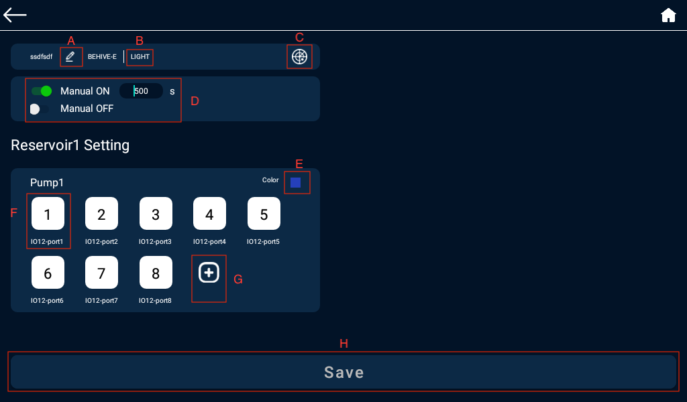

A.点击设备名称图片 19，可修改设备名称，名称规则为最多5个字符，且只支持英文数字及下划线。

B.支持类型切换的设备可点击切换；

C.图片 16：点击可直接设备定位，控制模块定位成功时设备会闪烁1分钟。

D.手动开关

手动开：选中后将直接开启N秒，N秒后恢复自动。

手动关：选中后关闭设备。

阀设备可直接设置定时。

E.泵设备可设置颜色.

F.可删除关联的阀.

G.泵设备添加阀，未添加阀时泵可单独设置定时。

定时设备可设置模式By Schedule/By Recycle。

By Schedule：可设置几点开，持续时长。每天循环。最多可设置12组定时器。

By Recycle：每天开始时间，开启时长，关闭时长。

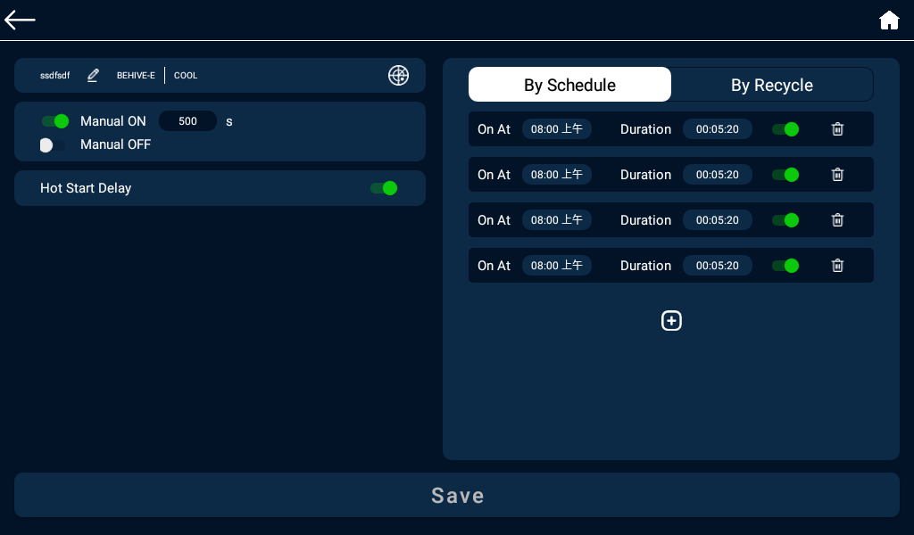

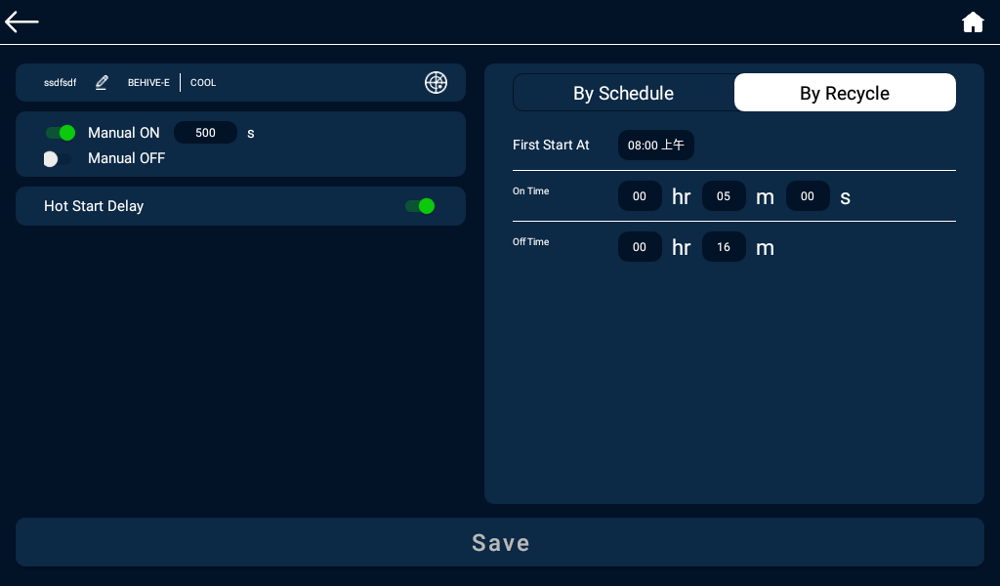

## 系统设置 System Setting

设备首页点击右上角图片 23，进入系统设置页面。

Profile显示系统相关信息。

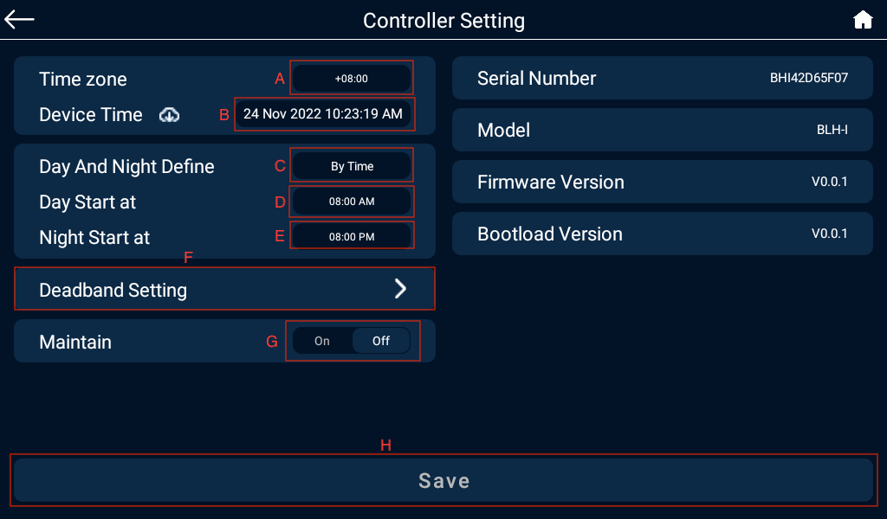

A.时区：设置设备所在的时区，设置好时区后需要保存才能同步时间至设备。

B.设备日期和时间，每次设备上线时将自动从平板同步一次时间。点击图片 28可同步当前平板日期和时间到设备。

C.白天黑夜定义规则。

D.白天起始时间。

E.夜晚起始时间。

F.死区设置。

G.检修模式：选中后所有设备将停止工作，只监测数据。同时首页将会显示检修标志图片 30。

H.保存当前设置。

## 报警相关 Alarm

首页点击图片 31进入报警列表页。

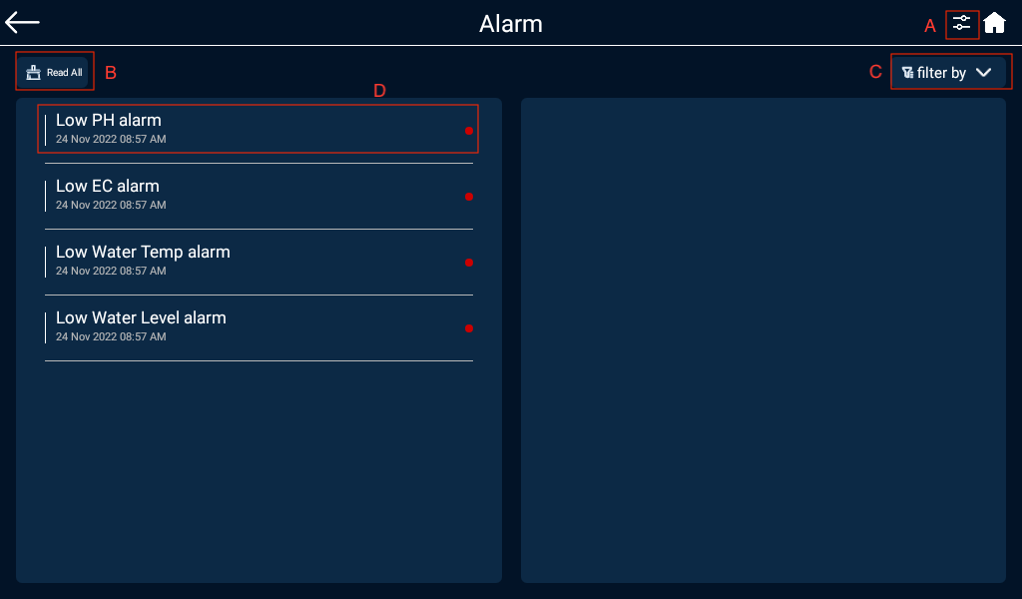A.点击图片 36进入报警设置页面，可对pH、EC等报警开关及报警上下限设置。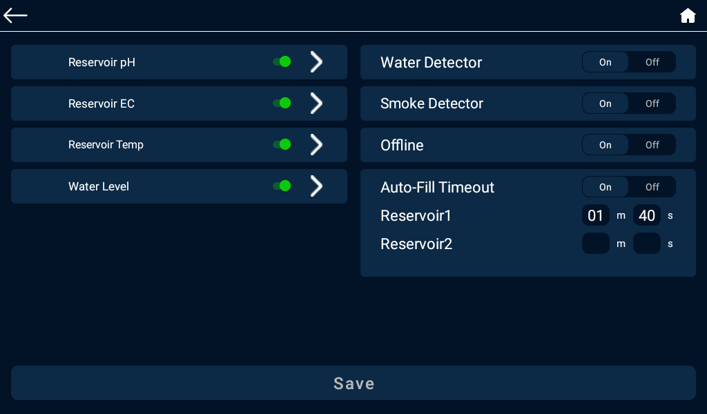

B.标记全部已读：点击后所有信息将全部已读。

C.下拉可按设备，pH，EC等过滤相关报警信息。

D.图片 34表示信息未读，点击后已读，红色标记将消失。

## APP设置 APP Setting

打开APP，设备列表界面右上角的图片 23进入APP设置页面。

可设置语言、温度单位、EC单位、时间格式等。

